«Президентские состязания» МБОУ Майская СОШ №15 2020-2021 уч.год.
Цели и задачи.

- пропаганда здорового образа жизни, формирование позитивных жизненных установок подрастающего поколения, гражданское и патриотическое воспитание обучающихся;
- развитие массового физкультурно-спортивного движения школьников «Президентские состязания»;
- определение лучших личных показателей среди учащихся ОУ Енисейского района;
- совершенствование спортивно-оздоровительной работы с детьми во внеурочное время.
1 – 4 класс
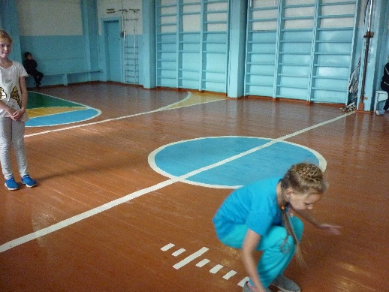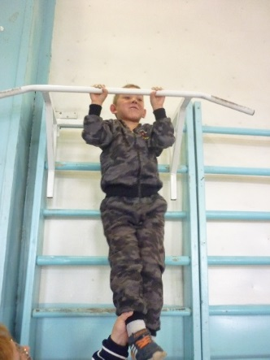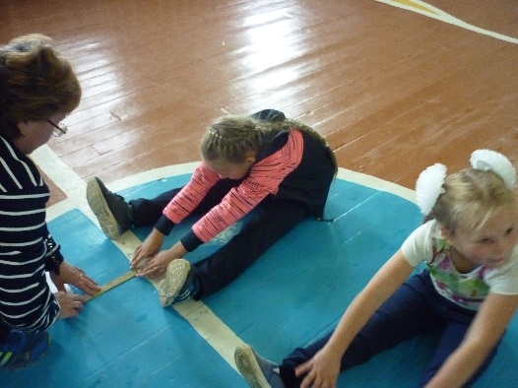

5-8 классы
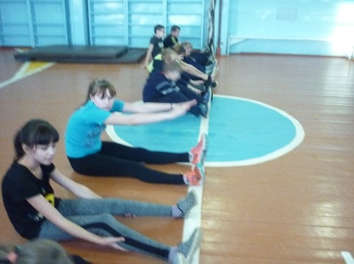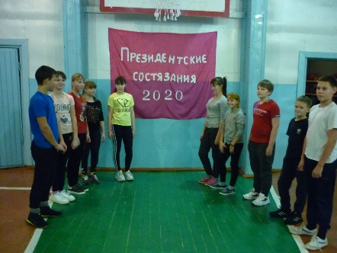

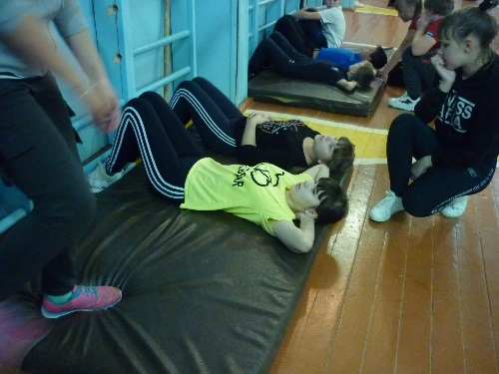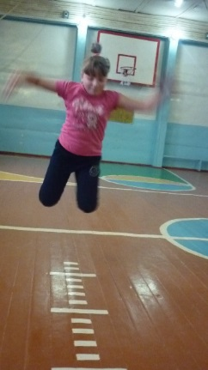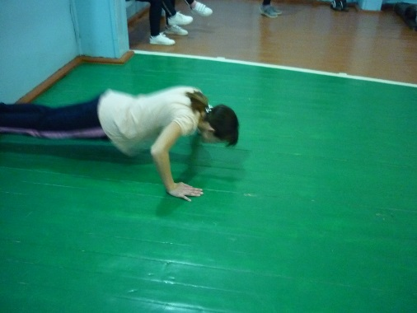

9-11 классы
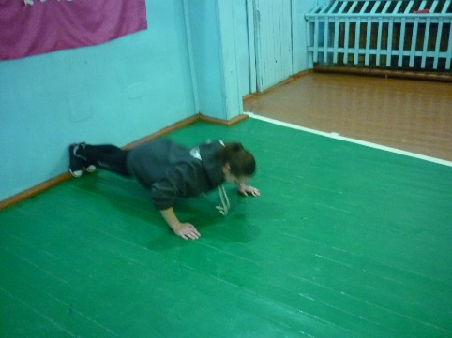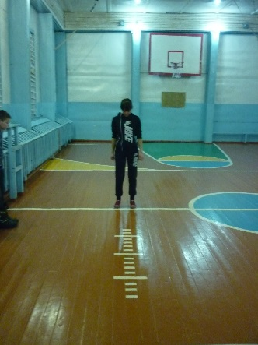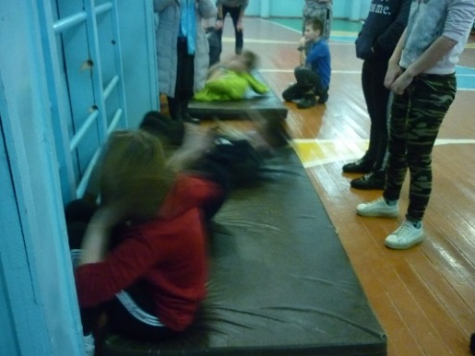

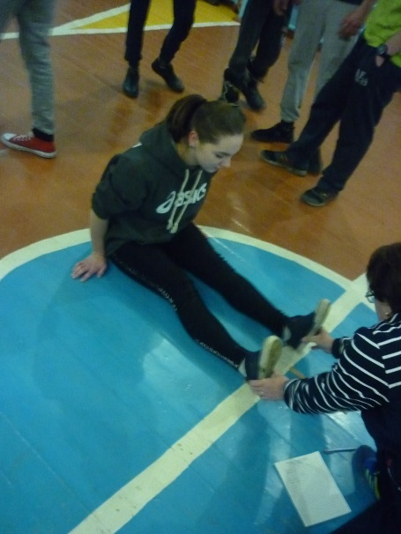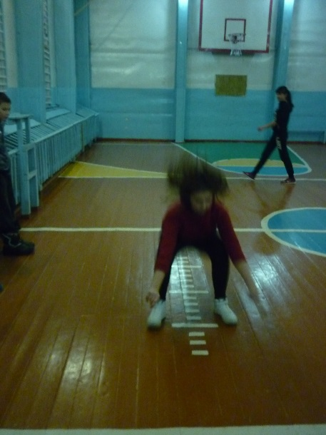

Итоги «Президентских состязаний» 2020-2021 уч. год.
1-4 классы
1 место – 1 класс.
2 место - 2 класс
3 место – 3 класс
5-8 классы
1 место – 6 класс
2 место – 7 класс
3 место – 5 класс
9-11 классы
1 место – 11 класс
2 место – 9 класс
3 место – 10 класс

